План – конспект урока
Предмет: английский язык
Автор: Процких Е А.
Класс: 8
Тема урока: Famous people
Тип урока: Урок комплексного применения знаний.
Целью урока является создание условий для формирования коммуникативной компетенции по средствам совершенствования речевых навыков учащихся по теме «Знаменитые люди».
Планируемые результаты:
Предметные умения:
- Познакомить с новыми лексическими единицами по теме;
- Актуализировать знания о знаменитых людях;
- Формировать лексические навыки чтения и говорения;
- Развивать умение аудировать с целью извлечения конкретной информации;
- Развивать речевые умения в диалогической речи.

Личностные УУД:
- Формировать учебно - познавательный интерес к учебному процессу;
- Формировать способность к самооценке;
- Формировать умения выражать свои эмоции.

Регулятивные УУД:
- Формировать умение целеполагания;
- Формировать умение прогнозировать предстоящую работу (составлять план);
- Формировать умение осуществлять личностную рефлексию.

Познавательные УУД:
- Формировать умение извлекать информацию из прочитанного текста;
- Формировать умения извлекать информацию из прослушанного текста;
- Формировать умения осознанного и произвольного построения высказывания в устной форме;
- Формировать умение сравнивать объекты по выделенным признакам.

Коммуникативные УУД:
- Формировать умение работать в паре;
- Формировать умение оценивать действия партнёра;
- Формировать умение слушать и понимать других.

Форма учебного занятия: классно-урочная.
Оборудование:
- Учебник «Английский в фокусе», 8 класс.
- Презентация Power Point.
- Видео.
- Аудиоприложение.
- Раздаточный материал.
- Компьютер.

Структура урока:
- Организационный момент.
- Постановка цели и задач урока. Мотивация учебной деятельности.
- Актуализация опорных знаний и умений.
- Первичное усвоение новых знаний.
- Физкультминутка.
- Первичная проверка понимания нового материала (Самостоятельная работа с взаимопроверкой по эталону)
- Включение в систему знаний и повторение.
- Рефлексия учебной деятельности.
- Информация о домашнем задании.

Пояснительная записка

Данный урок английского языка был разработан по теме «Знаменитые люди страны изучаемого языка и родной страны» по учебнику «Английский в фокусе» под редакцией Ю. Е. Ваулина для обучающихся 8 класса в соответствии с требованиями ФГОС. Урок содержит региональный компонент – информацию о русском инженере и учёном Владимире Шухове.

На уроке используются разнообразные методические приёмы, языковой и страноведческий материал, различные виды наглядности, и все это позволяет привить интерес к изучению английского языка.

Формы работы, используемые на уроке:
- Индивидуальная;
- Фронтальная;
- Групповая.

Урок структурирован. Каждый этап урока имеет свою целевую установку.

- Организационный этап.
Teacher: Good morning, pupils! Let’s start our English lesson.
- Постановка цели и задач урока. Мотивация учебной деятельности учащихся.
Teacher: Let’s watch the video. (Видео «Nobel Prize Awards Ceremony»)
Teacher: What kind of ceremony is it?
- Is it an Oscar Awards Ceremony? (ответы детей)
- Is it Eurovision Song contest? (ответы детей)
- It is the Nobel Prize Award Ceremony!
- Who can get a Nobel Prize? (ответы детей)
- Members of academies, university professors, scientists, writers, politicians can get the Nobel Prize. Now look at the screen (Приложение 1). There you can see people who got the Nobel Prize. Do you know them? (ответы детей)
- Are they famous? – Yes, they are.
- What are we going to speak about today? – We are going to speak about famous people (Приложение 2).
- Актуализация знаний.
Teacher: Between these famous people there is only one woman. What is her name? Do you know her? (Ответы детей)
- The woman in the picture is Marie Curie. She was the first woman to win a Nobel Prize, is the first person and the only woman to win the Nobel prize twice, and is the only person to win the Nobel Prize in two different scientific fields. So many important achievements were made by one person (Приложение 3).
Let’s learn the biography of this great woman!
- Первичное усвоение новых знаний.
Teacher: Marie Curie is considered to have been successful. Let’s read the first paragraph in Ex. 1 on page 48 about her childhood. What helped her to be famous? Find the words combinations in the first paragraph.
Her parents brought her up to love learning (на доске повесить).
Can we make the conclusion that she loved learning? – Yes.
Teacher: Now listen to the text about the next stages of her life and find the facts that helped her to achieve such great results.
На доске слова:
Studied Physics and Maths.
Got her Master’s degree.
Graduated from university.
She worked hard.
Kept to her goals.
Teacher: Let’s pronounce these words! Repeat after me!
- Физкультминутка. (играет спокойная музыка)
Teacher: It is time to have a rest. Close your eyes. You are ready to rest. You want to be quiet. All your muscles are relaxed. Your body is resting. Nothing can trouble you. Nothing diverts your attention. You have a lot of energy. You are active and strong. You can do any work easily. Your body is light. Open your eyes.
- Первичная проверка понимания.
Teacher: Mary Curie was a famous person in the world. But I would like to know what famous people of our region you know? (Ответы детей).
Well done! There are a lot of famous people in our region. And Vladimir Shukhov is one of them (Приложение 4). Now we are going to learn about his life. Let’s read the text about Vladimir Shukhov and fill in the gaps with the words from the blackboard! (Приложение 5).
The time is over. Now you should exchange your cards. Look at the screen and check your answers (Приложение 6).
- Включение в систему знаний и повторение.
- Работа в группах.
Teacher: Now you have a lot of information about these famous people. Are they different or alike? Who thinks that they are different? You form the first group. Please, discuss the differences in their lives and make a poster. The task for the second group is to find the similarities in their biographies and also make a poster. The time is over. Present your ideas to the class about differences and similarities in their biographies.
The first group: They are different because . . . .
The second group: They are alike because . . .
(2 плаката, карточки с выражениями – were born in different countries, lived in different countries, studied in different universities, loved learning, invented useful things, worked hard, made important contributions to the science).
- Работа в парах.
Teacher: Who of these people is the example for you to follow? Work in pairs and talk about the people you would like to follow and why? Don’t forget about our vocabulary. By expressing your opinion you can use the expressions from the blackboard.
As for me, Marie Curie is an example to follow because she worked hard.
- Информация о домашнем задании.
Teacher: Your home task is to choose a famous person from your country and write his/her biography for the school magazine.
- Рефлексия (подведение итогов занятия).
Now it is time to know what your results are. You will get cards with marks. Write what you have learnt, you have done and what you can do. Read the sentence and tick what mark you have chosen.
Description of achievement | Level reached
 | 2 | 3 | 4 | 5 | Teacher’s mark
I can read and understand:
- biographies of famous persons
I can speak about:
- the life experiences.
I can write:
- a biography about a famous person

Приложения к уроку
Приложение 1
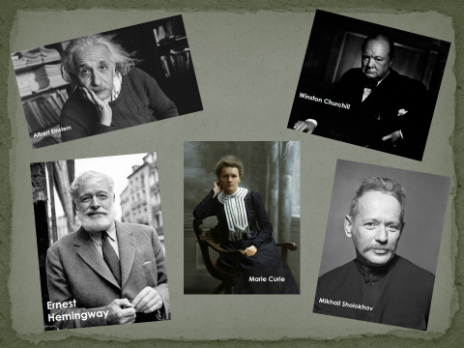

Приложение 2
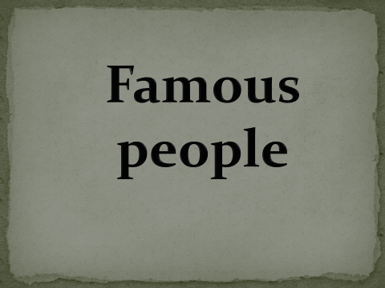

Приложение 3
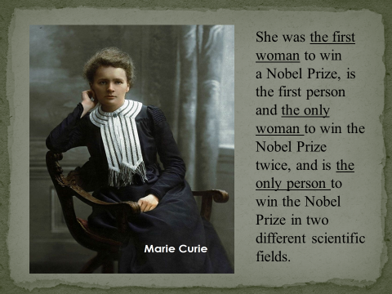
Приложение 4
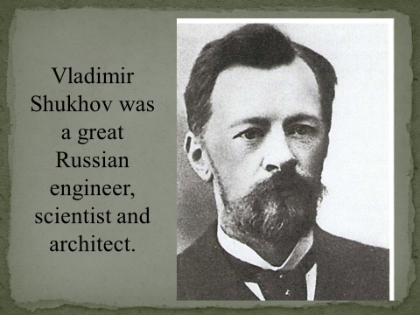
Приложение 5

Vladimir Shukhov
- It is not easy to become famous.
- We love and respect people who did a lot for nation.
- One of them is Vladimir Shukhov.
- Vladimir Grigoryevich Shukhov (1853— 1939) was a great Russian engineer, scientist and architect.
- In 1864 Vladimir entered Saint Petersburg gymnasium .
- During his high school years he loved learning Maths.
- In 1876 Shukhov graduated from the Imperial Moscow Technical School with distinction and a Gold Medal.
- Shukhov made important contributions to the chemical industry.
- Shukhov worked hard all his life and succeed.
- He invented many useful things.
- He built bridges, factories, special towers, ships, railways and railway stations.
- Vladimir Shukhov invented the first pipeline in Russia in the nineteenth century.
- His ideas changed the world because he is a person who kept his goals.
- He is an example to follow.
Приложение 6
